**Sprawozdanie Aplikacji Kalkulatora Podatkowego**

**Karol Pytlos**

**Nralbumu: 406325**

**Infromatyka Ekonomiczna, 4 semestr, Programowanie komponentowe**

**Wprowadzenie**

Aplikacja Kalkulatora Podatkowego została zaprojektowana z myślą o użytkownikach poszukujących wygodnego i intuicyjnego narzędzia do obliczania podatku dochodowego w zależności od kraju, w którym uzyskali dochód. Program ten ma na celu zautomatyzowanie procesu kalkulacji podatku, co jest szczególnie przydatne dla osób pracujących transgranicznie lub dla tych, którzy chcą szybko porównać obciążenia podatkowe w różnych jurysdykcjach.

**Cel i Zastosowanie**

Głównym celem aplikacji jest zapewnienie użytkownikom szybkiej i dokładnej kalkulacji podatku dochodowego, uwzględniającej specyfikę podatkową danego kraju. Aplikacja skierowana jest do szerokiego grona odbiorców, w tym pracowników międzynarodowych, osób prowadzących działalność gospodarczą w różnych jurysdykcjach, a także osób prywatnych chcących łatwo zarządzać swoimi zobowiązaniami podatkowymi.

**Funkcje i Operacje**

Aplikacja oferuje proste funkcje, które umożliwiają użytkownikom:

- Wybór kraju: Użytkownik może wybrać kraj z rozwijanej listy, co umożliwia dostosowanie kalkulacji do specyficznych stawek i zasad podatkowych obowiązujących w danym miejscu.

- Wprowadzenie dochodu: Aplikacja pozwala na wprowadzenie kwoty dochodu, co jest podstawowym parametrem do obliczenia wysokości podatku.

- Automatyczne obliczenia: Na podstawie wybranego kraju i wprowadzonego dochodu, program automatycznie oblicza wysokość podatku oraz dochód netto po opodatkowaniu.

- Prezentacja wyników: Wyniki kalkulacji są prezentowane w czytelnej formie, z podaniem kwoty podatku oraz dochodu netto w odpowiedniej walucie.

**Przykładowe Zastosowanie**

Załóżmy, że klient - osoba pracująca zdalnie dla firm z różnych krajów - chce szybko obliczyć, ile podatku musi zapłacić w Polsce oraz jaki będzie jego dochód netto po opodatkowaniu, przy założeniu pewnej kwoty dochodu brutto. Klient wybiera z listy "Poland", wprowadza kwotę dochodu, a aplikacja automatycznie oblicza i prezentuje wysokość podatku oraz dochód netto w złotówkach (PLN), co pozwala klientowi na szybką i dokładną ocenę swojej sytuacji finansowej.

**Podsumowanie**

Aplikacja Kalkulatora Podatkowego to nowoczesne narzędzie, które ułatwia zarządzanie obowiązkami podatkowymi poprzez automatyzację procesu kalkulacji podatku. Dzięki intuicyjnemu interfejsowi i dostosowaniu do specyfik podatkowych różnych krajów, aplikacja stanowi cenne wsparcie dla osób pracujących w różnych jurysdykcjach, oferując szybkie i dokładne obliczenia podatkowe.

**Implementacja Polimorfizmu w projekcie**

W prezentowanym programie kalkulatora podatkowego polimorfizm występuje jako kluczowy element umożliwiający obliczanie podatków dla różnych krajów za pomocą jednolitego interfejsu. Polimorfizm jest wykorzystywany do odwoływania się do różnych implementacji obliczania podatków, zależnych od kraju, przez wspólny interfejs lub klasę bazową. Pozwala to na elastyczne dodawanie nowych kalkulatorów podatkowych dla dodatkowych krajów bez konieczności zmiany kodu korzystającego z tych kalkulatorów.

**Klasa bazowa TaxCalculatorBase**

Zdefiniowanie klasy bazowej lub interfejsu TaxCalculatorBase, która zawiera deklarację metody CalculateTax(decimal income), umożliwia wykorzystanie polimorfizmu. Każdy kalkulator podatkowy dla poszczególnych krajów (np. FranceTaxCalculator, GermanyTaxCalculator, UKTaxCalculator, PolandTaxCalculator, USATaxCalculator) dziedziczy po TaxCalculatorBase i implementuje metodę CalculateTax, wykonując obliczenia zgodnie ze specyficznymi regułami podatkowymi danego kraju.

**Wybór odpowiedniego kalkulatora**

W momencie, gdy użytkownik wybiera kraj z listy, program dynamicznie instancjonuje odpowiedni obiekt kalkulatora (np. new FranceTaxCalculator() dla Francji), korzystając z mechanizmu polimorfizmu. Dzięki temu, niezależnie od wyboru kraju, reszta kodu może pozostać niezmieniona, ponieważ wszystkie kalkulatory podatkowe są traktowane jako instancje TaxCalculatorBase.

**Wywołanie metody CalculateTax**

Po wybraniu i utworzeniu odpowiedniego kalkulatora, program wywołuje metodę CalculateTax, przekazując jej kwotę dochodu jako argument. Dzięki polimorfizmowi, wywoływana jest specyficzna dla danego kraju implementacja metody CalculateTax, nawet jeśli jest ona wywoływana przez referencję typu TaxCalculatorBase.

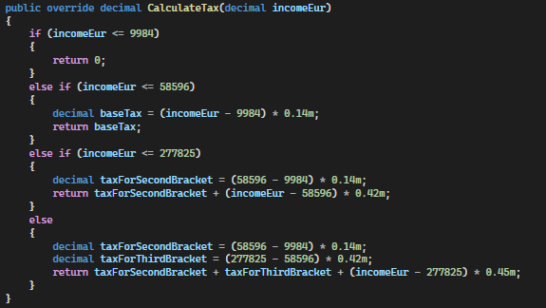

**Przykład**

Gdy użytkownik wybiera "Poland" i wprowadza swoje dochody, program tworzy instancję klasy PolandTaxCalculator (która dziedziczy po TaxCalculatorBase). Następnie, przy pomocy tej instancji, wywołuje metodę CalculateTax, co skutkuje zastosowaniem specyficznych dla Polski reguł podatkowych do obliczenia należnego podatku i dochodu netto.

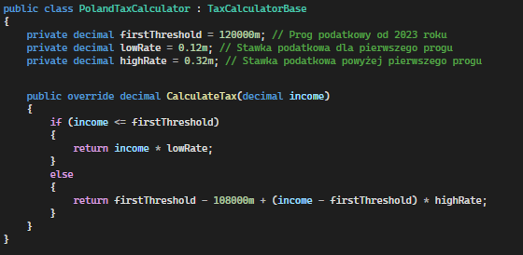

**Korzyści**

Wykorzystanie polimorfizmu w tym kontekście umożliwia elastyczność oraz rozszerzalność aplikacji. Można łatwo dodać wsparcie dla nowych krajów, tworząc nowe klasy kalkulatorów podatkowych, które dziedziczą po TaxCalculatorBase i implementują metodę CalculateTax, bez konieczności zmiany istniejącego kodu obsługującego kalkulacje.